**DS R4.04- 2025**

**Durée : 1h30**

Accès autorisé aux supports de cours, TDs et corrections et uniquement au site geogebra.org

**Exercice 1 : Production de Robots Domestiques (9 points)**

L'entreprise **TechnoBot** fabrique deux modèles de robots domestiques : **le modèle standard** et **le modèle avancé**. L'assemblage de ces robots nécessite l'utilisation de trois ateliers spécialisés.

Le modèle standard requiert :

* 2,5 heures de travail dans l'atelier **Mécanique**,
* 3 heures de travail dans l'atelier **Électronique**,
* 2 heures de travail dans l'atelier **Logiciel**.

Le modèle avancé requiert :

* 3,2 heures dans l'atelier **Mécanique**,
* 2,4 heures dans l'atelier **Électronique**,
* 4,5 heures dans l'atelier **Logiciel**.

Le coût des composants est de **45€** pour le modèle standard et de **70€** pour le modèle avancé. Les frais généraux sont de **1,50€** par unité pour le modèle standard et de **2,10€** par unité pour le modèle avancé.

Les heures de travail disponibles par semaine dans chaque atelier sont :

* **Atelier Mécanique** : 66 heures
* **Atelier Électronique** : 72 heures
* **Atelier Logiciel** : 90 heures

Les prix de vente sont de **95€** pour le modèle standard et **125€** pour le modèle avancé. La semaine de travail est de cinq jours. L'entreprise cherche à établir un programme de production hebdomadaire qui maximise ses bénéfices.

**Questions :**

a) Formuler un programme linéaire pour maximiser le bénéfice hebdomadaire de l’entreprise.

Contraintes :   
2.5x + 3.2y <=66  
3x + 2.4y <=72  
2x + 4.5y <=90

b) Résoudre ce problème graphiquement à l’aide du site geogebra.org. Fournir une capture d’écran de la zone de solutions réalisables et bien la délimiter.

c) Donner la solution optimale si elle existe.

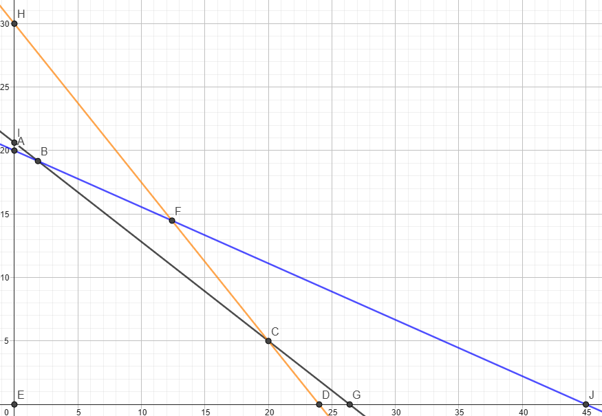

|  |  |  |  |
| --- | --- | --- | --- |
| Point | Coord X | Coord y | Val Z j’ai arrondis |
| A | 0 | 20 | 1050 |
| B | 1.86 | 19.18 | ~1090 |
| C | 20 | 5 | Environ 1230 |
| D | 24 | 0 |  |
| E | 0 | 0 | 0 |
| F, G, H, I, J | Non acceptable |  |  |

La solution optimale est 20 modèle standard et 5 avancé

d) Pour répondre à la demande du marché, l'entreprise doit produire **au plus 10 unités** du modèle standard et **au moins** **15 unités** du modèle avancé par semaine. Toute la production est vendue chaque semaine. Comment cette contrainte modifie-t-elle la formulation du programme linéaire ?

je rajoute les deux contraintes sur geogebra :

e) Représenter le nouvel espace de solutions réalisables et donner la solution optimale si elle existe. Commenter.

Graph geogebra

|  |  |  |  |
| --- | --- | --- | --- |
| Point | Coord X | Coord y | Val Z |
| A | 0 | 20 | ~1050 |
| B | 1.86 | 19.18 | ~1100 |
| K | 7.2 | 15 | ~1140 |
| L | 0 | 15 | ~790 |

Pas de valeurs entières je peux utiliser Branch and Bound pour trouver les valeurs

f) Ecrire un programme Python permettant de résoudre le problème de la question (d) en utilisant simplex et donner sa solution optimale.

from pulp import *

# Create the problem variable

prob = LpProblem("Meubles production", LpMaximize)

# Create problem variables

x = LpVariable("x", 0, None, cat='Integer') # Nombre de chaises produites

y = LpVariable("y", 0, None, cat='Integer') # Nombre de tables produites

# Add objective function

prob += 48.5*x + 52.9*y, "Z"

# Add constraints

prob += 2.5*x + 3.2*y <= 66 # nombre limité d'heures de travail disponibles

prob += 3*x + 2.4*y <= 72 # stock limité de métal

prob += 2*x + 4.5*y <= 90 # stock limité de bois

prob += x <= 10 # stock limité de bois

prob += y >= 15 # stock limité de bois

# Solve the problem

status = prob.solve()

# Print the solution

print(f'Status: {LpStatus[status]}')

print(f'x = {x.value()}, y = {y.value()} => Z = {value(prob.objective)}')

Sol Optimale

x = 7.0, y = 15.0 => Z = 1133.0  
g) Tous les ateliers sont-ils utilisés à pleine capacité ? Justifier.

Non les ateliers sont en capacité de produire plus mais ils sont limités par les contraintes*.*

**Exercice 2 : A star (5 points)**

Soit le graphe G suivant :

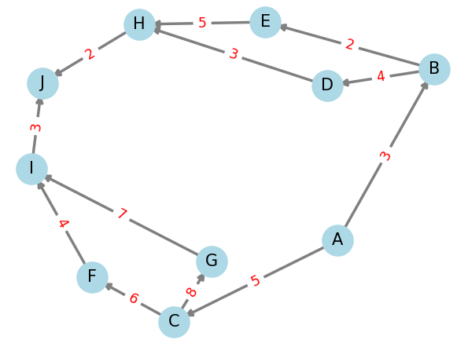

Et l’heuristique h(n) estimant la distance d’un nœud donné vers le nœud J est la suivante :

|  |  |  |  |  |  |  |  |  |  |  |
| --- | --- | --- | --- | --- | --- | --- | --- | --- | --- | --- |
| Nœud | A | B | C | D | E | F | G | H | I | J |
| Heuristique (h) | 10 | 8 | 6 | 7 | 5 | 4 | 3 | 2 | 1 | 0 |

Le nœud source est A et le nœud d’arrivée est J. Le coût est indiqué sur chaque arc du graphe et h(n) représente la fonction heuristique associée à chaque nœud du graphe.

1. Simulez l’exécution de l’algorithme A* et donnez l’ensemble d’itérations avec le contenu des listes « Open » et « Closed » à chaque fois.

|  |  |
| --- | --- |
| Nœuds à explorer - étapes | Nœuds visités et fermés |
| (A, 10) | - |
| (B, 3+8, A), (C, 5+6, A) | (A, 4) |
| (D, 3+4+7, B), (E, 3+2+5, B), (C, 5+6, A) | (B, 3+8, A |
| (H, 3+2+5+2, E) , (C, 5+6, A) , (D, 3+4+7, B) | (E, 3+2+5, B), |
| (G, 5+8+3, C) , (F, 5+6+4, C) , (H, 3+2+5+2, E), (D, 3+4+7, B) | (C, 5+6, A) |
| (J, 3+2+5+2+0,H), (D, 3+4+7, B), (G, 5+8+3, C) , (F, 5+6+4, C) , | (H, 3+2+5+2, E), |

1. Donnez la solution finale de l’algorithme A*

Le chemin trouvé  : A-B-E-C-H-J avec cout total de 12

1. L’heuristique h(n) est-elle admissible ? justifiez.  
   *Oui l’heuristique est admissible car elle ne surestime pas le cout réel.*

**Exercice 3 : (6 points)**

Soit l'ensemble des 10 points suivants :

A. (2, 3)

B. (5, 8)

C. (7, 5)

D. (9, 2)

E. (4, 6)

F. (1, 1)

G. (6, 4)

H. (3, 9)

I. (8, 7)

J. (2, 7)

On veut répartir ces points en trois (3) clusters, en utilisant l'algorithme K-means. La distance d entre deux points A et B est calculée ainsi :

1. Donnez le principe de fonctionnement de l’algorithme K-means et ses avantages/inconvénients (même que TD année passé)

2. Appliquez K-means en choisissant comme centres initiaux des 3 clusters respectivement :

1. Centre 1 : (1, 1)
2. Centre 2 : (5, 8)
3. Centre 3 : (9, 2)

Montrez toutes les étapes de calcul et la solution finale (les centres de Clusters et leurs compositions).

Voir excel